Resolución del Pleno del Instituto de Transparencia, Acceso a la Información Pública y Protección de Datos Personales del Estado de México y Municipios, con domicilio en Metepec, Estado de México, de fecha veinticuatro de abril de dos mil diecinueve.

VISTOS los expedientes conformados con motivo de los Recursos de Revisión 00551/INFOEM/IP/RR/2019, 00552/INFOEM/IP/RR/2019, 00553/INFOEM/IP/RR/2019, 00554/INFOEM/IP/RR/2019 y 00555/INFOEM/IP/RR/2019, interpuestos por XXXXXXXXX, en lo sucesivo Recurrente o Particular, en contra de la falta de respuesta del Sujeto Obligado Ayuntamiento de Valle de Chalco Solidaridad, se emite la presente Resolución, con base en los Antecedentes y Considerandos que se exponen a continuación:

ANTECEDENTES

I. Presentación de las solicitudes de información.

Con fecha diez de enero de dos mil diecinueve, el Particular presentó cinco solicitudes de acceso a la información pública a través del Sistema de Acceso a la Información Mexiquense (SAIMEX), ante el Ayuntamiento de Valle de Chalco Solidaridad, mediante las cuales requirió lo siguiente:

Solicitud de Información con número de folio 00022/VACHASO/IP/2019:
DESCRIPCIÓN CLARA Y PRECISA DE LA INFORMACIÓN SOLICITADA.
Con fundamento en el articulo 6 de la Constitución Política de los Estados Unidos Mexicanos, Articulo 5, Fracción lll de la Constitución Política del Estado Libre y Soberano de México y Articulo 23, Fraccion lV, de la Ley de Transparencia y Acceso a la Información Publica del Estado de México y Municipios, solicito se haga entrega de la siguiente información: Solicito el reporte de la deuda Adquirida por el Presidente Municipal de Valle de Chalco Ramón Montalvo Hernandez durante su administración 2016-2018, con cuanta deuda recibió la administración y con cuanta deuda la entrego. (Sic)

Solicitud de Información con número de folio 00023/VACHASO/IP/2019:
DESCRIPCIÓN CLARA Y PRECISA DE LA INFORMACIÓN SOLICITADA
Con fundamento en el articulo 6 de la Constitución Política de los Estados Unidos Mexicanos, Articulo 5, Fracción lll de la Constitución Política del Estado Libre y Soberano de México y Articulo 23, Fraccion lV, de la Ley de Transparencia y Acceso a la Información Publica del Estado de México y Municipios, solicito se haga entrega de la siguiente información: Solicito el reporte de la deuda Adquirida por el Presidente Municipal de Valle de Chalco Ramón Montalvo Hernandez durante su administración 2016-2018, con cuanta deuda recibió la administración y con cuanta deuda la entrego. (Sic)

Solicitud de Información con número de folio 00020/VACHASO/IP/2019:
DESCRIPCIÓN CLARA Y PRECISA DE LA INFORMACIÓN SOLICITADA
Con fundamento en el articulo 6 de la Constitución Política de los Estados Unidos Mexicanos, Articulo 5, Fracción lll de la Constitución Política del Estado Libre y Soberano de México y Articulo 23, Fraccion lV, de la Ley de Transparencia y Acceso a la Información Publica del Estado de México y Municipios, solicito se haga entrega de la siguiente información: Solicito el reporte de la Deuda Publica adquirida por el municipio de valle de Chalco Solidaridad de los años 2015, 2016, 2017 y 2018. (Sic)

Solicitud de Información con número de folio 00021/VACHASO/IP/2019:
DESCRIPCIÓN CLARA Y PRECISA DE LA INFORMACIÓN SOLICITADA
Con fundamento en el articulo 6 de la Constitución Política de los Estados Unidos Mexicanos, Articulo 5, Fracción lll de la Constitución Política del Estado Libre y Soberano de México y Articulo 23, Fraccion lV, de la Ley de Transparencia y Acceso a la Información Publica del Estado de México y Municipios, solicito se haga entrega de la siguiente información: Solicito el reporte de la Deuda Publica adquirida por el municipio de valle de Chalco Solidaridad de los años 2015, 2016, 2017 y 2018. (Sic)

Solicitud de Información con número de folio 00019/VACHASO/IP/2019:
DESCRIPCIÓN CLARA Y PRECISA DE LA INFORMACIÓN SOLICITADA
Con fundamento en el articulo 6 de la Constitución Política de los Estados Unidos Mexicanos, Articulo 5, Fracción lll de la Constitución Política del Estado Libre y Soberano de México y Articulo 23, Fraccion lV, de la Ley de Transparencia y Acceso a la Información Publica del Estado de México y Municipios, solicito se haga entrega de la siguiente información: Reporte de la Cuenta Publica del H. Ayuntamiento de Valle de Chalco Solidaridad de los ejercicios Fiscales 2015, 2016, 2017 y 2018. (Sic.)

Asimismo, es importante mencionar que en las cinco solicitudes de información descritas, el Particular señalo:

MODALIDAD DE ENTREGA
A través del SAIMEX

II. Respuestas del Sujeto Obligado.

De las constancias que obran en el Sistema de Acceso a la Información Mexiquense (SAIMEX), se advierte que el Sujeto Obligado Ayuntamiento de Valle de Chalco Solidaridad no otorgó respuesta a las solicitudes de acceso a la información pública con número de folio 00022/VACHASO/IP/2019, 00023/VACHASO/IP/2019, 00020/VACHASO/IP/2019, 00021/VACHASO/IP/2019, 00019/VACHASO/IP/2019.

III. Interposición de los Recursos de Revisión.

Con fecha ocho de febrero de dos mil diecinueve, se recibieron en este Instituto, a través del Sistema de Acceso a la Información Mexiquense (SAIMEX), cinco Recursos de Revisión interpuestos por el Particular, en contra de la falta de respuesta del Ayuntamiento de Valle de Chalco Solidaridad, en los términos siguientes:

En los Recursos de Revisión 00551/INFOEM/IP/RR/2019, 00553/INFOEM/IP/RR/2019 y 00554/INFOEM/IP/RR/2019 manifestó:

ACTO IMPUGNADO
FALTA DE RESPUESTA A UNA SOLICITUD DE ACCESO A LA INFORMACIÓN

RAZONES O MOTIVOS DE LA INCONFORMIDAD
El Ayuntamiento de Valle de Chalco hace caso omiso a los requerimientos en materia de acceso a la información publica. ocultan información que por regla general debe ser publica. Misma que su divulgación abona a la transparencia y rendición de cuentas. (Sic)

En los Recursos de Revisión 00552/INFOEM/IP/RR/2019 y 00555/INFOEM/IP/RR/2019, manifestó:

ACTO IMPUGNADO
FALTA DE RESPUESTA A UNA SOLICITUD DE ACCESO A LA INFORMACIÓN PUBLICA. (Sic)

RAZONES O MOTIVOS DE LA INCONFORMIDAD
El Ayuntamiento de Valle de Chalco hace caso omiso a los requerimientos en materia de acceso a la información publica. ocultan información que por regla general debe ser publica. Misma que su divulgación abona a la transparencia y rendición de cuentas. (Sic)

IV. Trámite de los Recursos de Revisión ante el Instituto.

a) Turno de los Recursos de Revisión. El ocho de febrero de dos mil diecinueve, el Sistema de Acceso a la Información Mexiquense (SAIMEX), asignó los Recursos de Revisión con base en el sistema aprobado por el Pleno de este Órgano Garante y los turnó para los efectos del artículo 185, fracción I, de la Ley de Transparencia y Acceso a la Información Pública del Estado de México y Municipios, de la manera siguiente:

Solicitud | Recursos | Comisionado
00022/VACHASO/IP/2019 | 00551/INFOEM/IP/RR/2019 | Luis Gustavo Parra Noriega
00023/VACHASO/IP/2019 | 00552/INFOEM/IP/RR/2019 | Eva Abaid Yapur
00020/VACHASO/IP/2019 | 00553/INFOEM/IP/RR/2019 | José Guadalupe Luna Hernández
00021/VACHASO/IP/2019 | 00554/INFOEM/IP/RR/2019 | Javier Martínez Cruz
00019/VACHASO/IP/2019 | 00555/INFOEM/IP/RR/2019 | Zulema Martínez Sánchez

b) Admisión de los Recursos de Revisión. El catorce de febrero de dos mil diecinueve, se acordó la admisión de los cinco medios de impugnación con número 00551/INFOEM/IP/RR/2019, 00552/INFOEM/IP/RR/2019, 00553/INFOEM/IP/RR/2019, 00554/INFOEM/IP/RR/2019 y 00555/INFOEM/IP/RR/2019, interpuestos por el Recurrente en contra del Ayuntamiento de Valle de Chalco Solidaridad, en términos del artículo 185, fracciones I y II, de la Ley de Transparencia y Acceso a la Información Pública del Estado de México y Municipios, Acuerdo que fue notificado a las partes el mismo día a través del Sistema de Acceso a la Información Mexiquense (SAIMEX), en el que se les otorgó un plazo de siete días hábiles posteriores a dichas notificaciones para que manifestaran lo que a su derecho conviniera y formularan alegatos.

c) Acumulación de los asuntos. El veinte de febrero de dos mil diecinueve, el Pleno del Instituto de Transparencia, Acceso a la Información Pública y Protección de Datos Personales del Estado de México y Municipios, durante su en su Séptima Sesión Ordinaria, con el propósito de privilegiar la resolución expedita y evitar resoluciones contradictorias, con fundamento en el artículo 18 del Código de Procedimientos Administrativos del Estado de México, de aplicación supletoria a la Ley de Transparencia y Acceso a la Información Pública del Estado de México y Municipios, según lo previsto en su artículo 195, acordó la acumulación de los Recursos de Revisión 00551/INFOEM/IP/RR/2019, 00552/INFOEM/IP/RR/2019, 00553/INFOEM/IP/RR/2019, 00554/INFOEM/IP/RR/2019 y 00555/INFOEM/IP/RR/2019, al advertir conexidad entre estos, ya que fueron promovidos por la misma persona, en los que se señaló como Sujeto Obligado recurrido al Ayuntamiento de Valle de Chalco Solidaridad y en los cuales, además, se manifestaron idénticos actos recurridos.

d) Informe Justificado. El veinticinco de febrero de dos mil diecinueve, se recibieron a través del Sistema de Acceso a la Información Mexiquense (SAIMEX), los informes justificados emitidos por el Sujeto Obligado, respecto de los Recursos de Revisión con número 00551/INFOEM/IP/RR/2019, 00552/INFOEM/IP/RR/2019, 00553/INFOEM/IP/RR/2019, 00554/INFOEM/IP/RR/2019 y 00555/INFOEM/IP/RR/2019, mismos que mismos que consisten en lo siguiente:

Recurso de Revisión 00551/INFOEM/IP/RR/2019: Remitió los archivos electrónicos que se describen a continuación:

- Binder1.pdf: Contiene el Informe Justificado del Sujeto Obligado en el que de manera sustancial, informa lo siguiente:
…
… me permito manifestar que por cuestiones administrativas no se contaba con toda la información requerida, proporcionando información para que no se diera omiso dicho requerimiento; por tal motivo en el acuse de solicitud se aprecia en el apartado de “PLAZO DE RESPUESTA” como fecha límite de respuesta el día 31/01/2019 que se dio contestación en tiempo con la finalidad de no evadir dicha respuesta y ver nuestro compromiso como Municipio, tal y como se aprecia en el acuse de la solicitud de referencia, misma que corre anexo al presente, marcado como ANEXO1.
1. En fecha 11 de enero de 2019, LA DIRECCIÓN DE TESORERIA a cargo de la C. VICTOR HUGO BRAVO RAMÍREZ, proporcionó respuesta a los requerimientos hechos por el hoy recurrente, lo cual consta mediante un archivo digital de dominado “CV administración 2019.rar”, el cual consta en el apartado de Archivos Adjuntos de la plataforma SAIMEX, tal y como se aprecia en la captura de pantalla de la plataforma referida, misma que corre anexo al presente, marcada como ANEXO 2.

Asimismo, remite el nombramiento del Titular de la Unidad de Transparencia, el acuse de la solicitud de acceso a la información con número de folio 00022/VACHASO/IP/2019 y una captura de pantalla de los turnos realizados en el Sistema de Acceso a la Información Mexiquense para atender la solicitud en comento.

- 2014.jpg: Contiene el Estado de Cuenta por Cuenta al treinta y uno de diciembre de dos mil catorce, muestra el Saldo de la deuda a dos mil catorce.
- 2015.jpg: Contiene el Estado de Cuenta por Cuenta al treinta y uno de diciembre de dos mil catorce, muestra el Saldo de la deuda a dos mil quince.
- 2016.jpg: Contiene el Estado de Cuenta por Cuenta al treinta y uno de diciembre de dos mil catorce, muestra el Saldo de la deuda a dos mil dieciséis.
- 2017.jpg: Contiene el Estado de Cuenta por Cuenta al treinta y uno de diciembre de dos mil catorce, muestra el Saldo de la deuda a dos mil diecisiete.
- 2018.jpg: Contiene el Estado de Cuenta por Cuenta al treinta y uno de diciembre de dos mil catorce, muestra el Saldo de la deuda a dos mil dieciocho.

Recurso de Revisión 00552/INFOEM/IP/RR/2019: Remitió los archivos electrónicos que se describen a continuación:

- 00019.pdf: Contiene el Informe Justificado del Recurso de Revisión 00555/INFOEM/IP/RR/2019, del Sujeto Obligado en el que de manera sustancial, informa lo siguiente:
…
1. … me permito manifestar que por cuestiones administrativas no se contaba con toda la información requerida, proporcionando información para que no se diera omiso dicho requerimiento; por tal motivo en el acuse de solicitud se aprecia en el apartado de “PLAZO DE RESPUESTA” como fecha límite de respuesta el día 31/01/2019 que se dio contestación en tiempo con la finalidad de no evadir dicha respuesta y ver nuestro compromiso como Municipio, tal y como se aprecia en el acuse de la solicitud de referencia, misma que corre anexo al presente, marcado como ANEXO.
2. En fecha 11 de enero de 2019, LA DIRECCIÓN DE TESORERIA a cargo de la C. VICTOR HUGO BRAVO RAMÍREZ, proporcionó respuesta a los requerimientos hechos por el hoy recurrente, lo cual consta mediante un archivo digital de dominado “CV administración 2019.rar”, el cual consta en el apartado de Archivos Adjuntos de la plataforma SAIMEX, tal y como se aprecia en la captura de pantalla de la plataforma referida, misma que corre anexo al presente, marcada como ANEXO 2.

Asimismo, remite el nombramiento del Titular de la Unidad de Transparencia, el acuse de la solicitud de acceso a la información con número de folio 00019/VACHASO/IP/2019 y una captura de pantalla de los turnos realizados en el Sistema de Acceso a la Información Mexiquense para atender la solicitud en comento.

- 2014.jpg: Contiene el Estado de Cuenta por Cuenta al treinta y uno de diciembre de dos mil catorce, muestra el Saldo de la deuda a dos mil catorce.
- 2015.jpg: Contiene el Estado de Cuenta por Cuenta al treinta y uno de diciembre de dos mil catorce, muestra el Saldo de la deuda a dos mil quince.
- 2016.jpg: Contiene el Estado de Cuenta por Cuenta al treinta y uno de diciembre de dos mil catorce, muestra el Saldo de la deuda a dos mil dieciséis.
- 2017.jpg: Contiene el Estado de Cuenta por Cuenta al treinta y uno de diciembre de dos mil catorce, muestra el Saldo de la deuda a dos mil diecisiete.
- 2018.jpg: Contiene el Estado de Cuenta por Cuenta al treinta y uno de diciembre de dos mil catorce, muestra el Saldo de la deuda a dos mil dieciocho.

Recurso de Revisión 00553/INFOEM/IP/RR/2019: Remitió los archivos electrónicos que se describen a continuación:

- pdf: Contiene el Informe Justificado del Sujeto Obligado en el que de manera sustancial, informa lo siguiente:
…
… me permito manifestar que por cuestiones administrativas no se contaba con toda la información requerida, proporcionando información para que no se diera omiso dicho requerimiento; por tal motivo en el acuse de solicitud se aprecia en el apartado de “PLAZO DE RESPUESTA” como fecha límite de respuesta el día 31/01/2019 que se dio contestación en tiempo con la finalidad de no evadir dicha respuesta y ver nuestro compromiso como Municipio, tal y como se aprecia en el acuse de la solicitud de referencia, misma que corre anexo al presente, marcado como ANEXO1.
1. En fecha 11 de enero de 2019, LA DIRECCIÓN DE TESORERIA a cargo de la C. VICTOR HUGO BRAVO RAMÍREZ, proporcionó respuesta a los requerimientos hechos por el hoy recurrente, lo cual consta mediante un archivo digital de dominado “CV administración 2019.rar”, el cual consta en el apartado de Archivos Adjuntos de la plataforma SAIMEX, tal y como se aprecia en la captura de pantalla de la plataforma referida, misma que corre anexo al presente, marcada como ANEXO 2.

Asimismo, remite el nombramiento del Titular de la Unidad de Transparencia, el acuse de la solicitud de acceso a la información con número de folio 00020/VACHASO/IP/2019 y una captura de pantalla de los turnos realizados en el Sistema de Acceso a la Información Mexiquense para atender la solicitud en comento.

- 2014.jpg: Contiene el Estado de Cuenta por Cuenta al treinta y uno de diciembre de dos mil catorce, muestra el Saldo de la deuda a dos mil catorce.
- 2015.jpg: Contiene el Estado de Cuenta por Cuenta al treinta y uno de diciembre de dos mil catorce, muestra el Saldo de la deuda a dos mil quince.
- 2016.jpg: Contiene el Estado de Cuenta por Cuenta al treinta y uno de diciembre de dos mil catorce, muestra el Saldo de la deuda a dos mil dieciséis.
- 2017.jpg: Contiene el Estado de Cuenta por Cuenta al treinta y uno de diciembre de dos mil catorce, muestra el Saldo de la deuda a dos mil diecisiete.
- 2018.jpg: Contiene el Estado de Cuenta por Cuenta al treinta y uno de diciembre de dos mil catorce, muestra el Saldo de la deuda a dos mil dieciocho.
Recurso de Revisión 00554/INFOEM/IP/RR/2019: Remitió los archivos electrónicos que se describen a continuación:

- Bider1.pdf: Contiene el Informe Justificado del Sujeto Obligado en el que de manera sustancial, informa lo siguiente:
…
… me permito manifestar que por cuestiones administrativas no se contaba con toda la información requerida, proporcionando información para que no se diera omiso dicho requerimiento; por tal motivo en el acuse de solicitud se aprecia en el apartado de “PLAZO DE RESPUESTA” como fecha límite de respuesta el día 31/01/2019 que se dio contestación en tiempo con la finalidad de no evadir dicha respuesta y ver nuestro compromiso como Municipio, tal y como se aprecia en el acuse de la solicitud de referencia, misma que corre anexo al presente, marcado como ANEXO1.
1. En fecha 11 de enero de 2019, LA DIRECCIÓN DE TESORERIA a cargo de la C. VICTOR HUGO BRAVO RAMÍREZ, proporcionó respuesta a los requerimientos hechos por el hoy recurrente, lo cual consta mediante un archivo digital de dominado “CV administración 2019.rar”, el cual consta en el apartado de Archivos Adjuntos de la plataforma SAIMEX, tal y como se aprecia en la captura de pantalla de la plataforma referida, misma que corre anexo al presente, marcada como ANEXO 2.

Asimismo, remite el nombramiento del Titular de la Unidad de Transparencia, el acuse de la solicitud de acceso a la información con número de folio 00021/VACHASO/IP/2019 y una captura de pantalla de los turnos realizados en el Sistema de Acceso a la Información Mexiquense para atender la solicitud en comento.

- 2014.jpg: Contiene el Estado de Cuenta por Cuenta al treinta y uno de diciembre de dos mil catorce, muestra el Saldo de la deuda a dos mil catorce.
- 2015.jpg: Contiene el Estado de Cuenta por Cuenta al treinta y uno de diciembre de dos mil catorce, muestra el Saldo de la deuda a dos mil quince.
- 2016.jpg: Contiene el Estado de Cuenta por Cuenta al treinta y uno de diciembre de dos mil catorce, muestra el Saldo de la deuda a dos mil dieciséis.
- 2017.jpg: Contiene el Estado de Cuenta por Cuenta al treinta y uno de diciembre de dos mil catorce, muestra el Saldo de la deuda a dos mil diecisiete.
- 2018.jpg: Contiene el Estado de Cuenta por Cuenta al treinta y uno de diciembre de dos mil catorce, muestra el Saldo de la deuda a dos mil dieciocho.

Recurso de Revisión 00555/INFOEM/IP/RR/2019: Remitió los archivos electrónicos que se describen a continuación:

- 00019.pdf: Contiene el Informe Justificado del Sujeto Obligado en el que de manera sustancial, informa lo siguiente:
…
1. … me permito manifestar que por cuestiones administrativas no se contaba con toda la información requerida, proporcionando información para que no se diera omiso dicho requerimiento; por tal motivo en el acuse de solicitud se aprecia en el apartado de “PLAZO DE RESPUESTA” como fecha límite de respuesta el día 31/01/2019 que se dio contestación en tiempo con la finalidad de no evadir dicha respuesta y ver nuestro compromiso como Municipio, tal y como se aprecia en el acuse de la solicitud de referencia, misma que corre anexo al presente, marcado como ANEXO.
2. En fecha 11 de enero de 2019, LA DIRECCIÓN DE TESORERIA a cargo de la C. VICTOR HUGO BRAVO RAMÍREZ, proporcionó respuesta a los requerimientos hechos por el hoy recurrente, lo cual consta mediante un archivo digital de dominado “CV administración 2019.rar”, el cual consta en el apartado de Archivos Adjuntos de la plataforma SAIMEX, tal y como se aprecia en la captura de pantalla de la plataforma referida, misma que corre anexo al presente, marcada como ANEXO 2.

Asimismo, remite el nombramiento del Titular de la Unidad de Transparencia, el acuse de la solicitud de acceso a la información con número de folio 00019/VACHASO/IP/2019 y una captura de pantalla de los turnos realizados en el Sistema de Acceso a la Información Mexiquense para atender la solicitud en comento.

- 2014.jpg: Contiene el Estado de Cuenta por Cuenta al treinta y uno de diciembre de dos mil catorce, muestra el Saldo de la deuda a dos mil catorce.
- 2015.jpg: Contiene el Estado de Cuenta por Cuenta al treinta y uno de diciembre de dos mil catorce, muestra el Saldo de la deuda a dos mil quince.
- 2016.jpg: Contiene el Estado de Cuenta por Cuenta al treinta y uno de diciembre de dos mil catorce, muestra el Saldo de la deuda a dos mil dieciséis.
- 2017.jpg: Contiene el Estado de Cuenta por Cuenta al treinta y uno de diciembre de dos mil catorce, muestra el Saldo de la deuda a dos mil diecisiete.
- 2018.jpg: Contiene el Estado de Cuenta por Cuenta al treinta y uno de diciembre de dos mil catorce, muestra el Saldo de la deuda a dos mil dieciocho.

Es importante mencionar que mediante Acuerdo de fecha veinte de marzo del año dos mil diecinueve, se dio vista al Recurrente del Informe Justificado emitido por el Sujeto Obligado a cada uno de los recursos de revisión descritos, para que en un término no mayor a tres días hábiles, contados a partir del día hábil siguiente a la notificación de las mismas, manifestara lo que a su derecho convenga.

e) Manifestaciones: De las constancias que obran en el expediente electrónico en el Sistema de Acceso a la Información Mexiquense (SAIMEX), se advierte que el Recurrente fue omiso en presentar manifestaciones.

f) Ampliación del plazo para resolver: El veintinueve de marzo de dos mil diecinueve, el Comisionado Ponente, con fundamento en lo dispuesto por el artículo 181, párrafo tercero, de la Ley de Transparencia y Acceso a la Información Pública del Estado de México y Municipios, acordó ampliar por un periodo de quince días hábiles, el plazo para resolver los recursos de revisión que nos ocupan; acto que fue notificado a las partes, mediante el Sistema de Acceso a la Información Mexiquense (SAIMEX), el mismo día de su emisión.

g) Cierre de instrucción. El ocho de abril de dos mil diecinueve, al no existir diligencias pendientes por desahogar, se emitió el acuerdo por medio del cual se declaró cerrada la instrucción y se determinó pasar los expedientes a resolución, en términos de lo dispuesto en los artículos 185, fracciones VI y VIII, de la Ley de Transparencia y Acceso a la Información Pública del Estado de México y Municipios, mismo que fue notificado a las partes el mismo día, a través del Sistema de Acceso a la Información Mexiquense (SAIMEX).

En razón de que fue debidamente sustanciado el expediente electrónico y no existe diligencia pendiente de desahogo, se emite la resolución que conforme a Derecho proceda, de acuerdo a los siguientes:

CONSIDERANDOS

PRIMERO. Competencia.

El Instituto de Transparencia, Acceso a la Información Pública y Protección de Datos Personales del Estado de México y Municipios, es competente para conocer y resolver el presente recurso de revisión interpuesto por la parte Recurrente, conforme a lo dispuesto en los artículos 6°, apartado A de la Constitución Política de los Estados Unidos Mexicanos; 5°, párrafos vigésimo, vigésimo primero y vigésimo segundo, fracciones I, II, III, IV y V de la Constitución Política del Estado Libre y Soberano de México; 1°, 8°, 9°, 10, 37 y 42, fracciones I, II y III, de la Ley General de Transparencia y Acceso a la Información Pública; 1°, 2°, fracciones II y IV; 13, 29, 36, fracciones I y II; 176, 178, 179, 181 párrafo tercero, 185, 188 y 189 de la Ley Transparencia y Acceso a la Información Pública del Estado de México y Municipios; 7°, 9°, fracciones I y XXIV y 11 del Reglamento Interior del Instituto de Transparencia, Acceso a la Información Pública y Protección de Datos Personales del Estado de México y Municipios.

SEGUNDO. Metodología de estudio.

De las constancias que forma parte del Recurso de Revisión que se analiza, se advierte que previo al estudio del fondo de la litis, es necesario estudiar las causales de improcedencia y sobreseimiento que se adviertan, para determinar lo que en Derecho proceda.

Causales de improcedencia.

Este Instituto realiza el estudio oficioso de las causales de improcedencia, por tratarse de una cuestión de orden público y de estudio preferente (acorde con el Criterio orientador en la Tesis de Jurisprudencia “IMPROCEDENCIA.” (Semanario Judicial de la Federación, Quinta Época, 1985, pág. 262), el cual establece que debe examinarse previamente la procedencia del juicio de amparo, sea que las partes lo soliciten o no, por ser una cuestión de orden público; de tal suerte, deberá ser desechado cualquier Recurso de Revisión que actualice alguno de los supuestos establecidos en el artículo 191 de la Ley de Transparencia y Acceso a la Información Pública del Estado de México y Municipios, por ser improcedente.

De tal suerte, será desechado cualquier Recurso de Revisión que actualice alguno de los supuestos establecidos en el artículo 191 de la Ley de Transparencia y Acceso a la Información Pública del Estado de México y Municipios, por ser improcedente.

En los asuntos que nos ocupan, no se actualiza ninguna de las causales de improcedencia establecidas en el ordenamiento jurídico previamente señalado, toda vez que este Instituto no tiene conocimiento de que se encuentre en trámite algún medio de defensa presentado por el Recurrente ante otra instancia; no existió prevención alguna; la veracidad de las respuestas no formó parte de los agravios; ni se realizó una consulta o ampliación a los alcances de los requerimientos informativos.

Aunado a lo anterior, se observa que los medios de impugnación fueron presentados en tiempo, toda vez que ante la ausencia de la respuesta del Sujeto Obligado, se constituye la negativa ficta, que genera la posibilidad de los particulares de interponer un medio de impugnación ante tal omisión, en cualquier momento, conforme a lo establecido en los artículos 166 y 178, párrafo segundo de la Ley de Transparencia y Acceso a la Información Pública del Estado de México y Municipios.

Asimismo, se actualiza la causal de procedencia del recurso de revisión señalada en el artículo 179, fracción VII, de la Ley en cita, pues la Recurrente se inconformó con la falta de respuesta a sus solicitudes de acceso a la información.

Causales de sobreseimiento.

Por lo que hace a las causales de sobreseimiento, del análisis realizado por este Instituto, se advierte que no se actualiza ninguna de las previstas por el artículo 192 de la Ley de Transparencia y Acceso a la Información Pública del Estado de México y Municipios; lo anterior, en virtud de que no existe constancia en el expediente en que se actúa, de que la Recurrente se hubiera desistido del recurso, hubiera fallecido, que sobreviniera alguna causal de improcedencia, que el Sujeto Obligado hubiese modificado o revocado el acto impugnado, o bien que el recurso de revisión hubiera quedado sin materia.

TERCERO. Determinación de la Controversia.

Con el objeto de ilustrar la controversia planteada, resulta conveniente precisar, que una vez realizado el estudio de las constancias que integran los expedientes en que se actúa, se desprende lo siguiente:

El Recurrente solicitó al Ayuntamiento de Valle de Chalco Solidaridad, la información siguiente:

- Reporte de la deuda adquirida durante la administración 2016-2018.
- Monto de la deuda al treinta y uno de diciembre de dos mil quince y al treinta y uno de diciembre de dos mil dieciocho.
- Reporte de la Deuda Pública adquirida por el Ayuntamiento de Valle de Chalco Solidaridad, en los años dos mil quince, dos mil dieciséis, dos mil diecisiete y dos mil dieciocho.
- Reporte de la Cuenta Pública en los ejercicios fiscales dos mil quince, dos mil dieciséis, dos mil diecisiete y dos mil dieciocho.

Concluido el plazo para otorgar respuesta, el Sujeto Obligado fue omiso en atender las solicitudes de acceso a la información pública que nos ocupan; razón por la cual, el Particular presentó Recurso de Revisión ante este Instituto, en el que manifestó como agravio la falta de respuesta del Sujeto Obligado a sus solicitudes de acceso a la información, dentro de los plazos previstos por la Ley de Transparencia y Acceso a la Información Pública del Estado de México y Municipios.

Establecido lo anterior, lo consecuente es analizar el agravio manifestado por el ahora Recurrente, de conformidad con lo dispuesto por la Ley de Transparencia y Acceso a la Información Pública del Estado de México y Municipios y demás disposiciones legales aplicables a la materia.

CUARTO. Marco normativo aplicable en materia de transparencia y acceso a la información pública.

El artículo 6°, Apartado A), fracción I de la Constitución Política de los Estados Unidos Mexicanos, establece que toda la información en posesión de cualquier autoridad, es pública y sólo podrá ser reservada temporalmente por razones de interés público.

La Ley General de Transparencia y Acceso a la Información Pública, publicada en el Diario Oficial de la Federación el 4 de mayo de 2015, dispone en su artículo 70, la información que se considera corresponde a las Obligaciones de Transparencia, la cual debe estar disponible para cualquier persona de manera permanente y actualizada.

En materia local, el artículo 5°, fracción I de la Constitución Política del Estado Libre y Soberano de México, es coincidente con la Constitución Federal, en el sentido de la publicidad de toda la información, con la única restricción de proteger el interés público, así como la información referente a la intimidad de la vida privada y la imagen de las personas, con las excepciones que establezca la ley reglamentaria.

Por su parte, la Ley de Transparencia y Acceso a la Información Pública del Estado de México y Municipios (Reglamentaria del artículo 5° de la Constitución Local), establece lo siguiente:

El artículo 12, que, quienes generen, recopilen, administren, manejen, procesen, archiven o conserven información pública serán responsables de la misma.

El artículo 18, que, los Sujetos Obligados deberán documentar todo acto que derive del ejercicio de sus facultades, competencias o funciones, considerando desde su origen la eventual publicidad y reutilización de la información que generen.

El artículo 19, que, se presume que la información debe existir si se refiere a las facultades, competencias y funciones que los ordenamientos jurídicos aplicables otorgan a los sujetos obligados y en caso de que dichas facultades no se hayan ejercido, se deberá motivar la respuesta en función de las causas que motivaron tal circunstancia.
El artículo 92, que, los sujetos obligados deberán poner a disposición del público de manera permanente y actualizada de forma sencilla, precisa y entendible, en los respectivos medios electrónicos, de acuerdo con sus facultades, atribuciones, funciones u objeto social, según corresponda, la información, por lo menos, de los temas, documentos y políticas que el mismo precepto señala, entre los que se encuentran:

Fracción XXV. La información financiera sobre el presupuesto asignado, así como los informes del ejercicio trimestral del gasto, en términos de la Ley General de Contabilidad Gubernamental y demás disposiciones jurídicas aplicables;

Fracción XXVI. La información relativa a la deuda pública, en términos de las disposiciones jurídicas aplicables:
Los datos de todos los financiamientos contratados, así como de los movimientos que se efectúen, en la que se incluya:
a) Los montos de financiamiento contratados;
b) Los plazos;
c) Las tasas de interés; y
d) Las garantías.

Quinto. Estudio de Fondo.

Expuesta la controversia, se procede al análisis del agravio hecho valer por el Recurrente, concerniente a la falta de respuesta del Ayuntamiento de Valle de Chalco Solidaridad a sus solicitudes de información.

En principio, es de suma importancia señalar los objetivos de la Ley de Transparencia y Acceso a la Información Pública del Estado de México y Municipios, en relación con la obligación de acceso por parte de los sujetos obligados, los cuales se encuentran establecidos en el artículo 2° de dicho ordenamiento jurídico y son los siguientes:

- Proveer lo necesario para garantizar a toda persona el derecho de acceso a la información pública, a través de procedimientos sencillos, expeditos, oportunos y gratuitos;

- Transparentar la gestión pública, mediante la difusión de la información generada por los Sujetos Obligados, y

- Promover, fomentar y difundir la cultura de la transparencia en el ejercicio de la función pública, el acceso a la información y la participación ciudadana, así como, la rendición de cuentas.

Conforme a lo anterior, se deprende que los objetivos de la Ley de la materia, son establecer las bases que regirán las formas para garantizar el derecho de acceso a la información, mediante procesos sencillos y expeditos, la promoción, fomento y difusión de la cultura de transparencia y la rendición de cuentas, a través del establecimiento de políticas públicas y mecanismos que garanticen la publicidad de información oportuna, verificable, comprensible, actualizada y completa.

En ese orden de ideas, para la atención de las solicitudes de acceso a la información, debe privilegiarse el principio de máxima publicidad el cual dispone que toda la información en posesión de los Sujetos Obligados será pública, completa, oportuna y accesible, sujeta a un claro régimen de excepciones que deberán estar definidas y ser legítimas y estrictamente necesarias en una sociedad democrática.

Para lograr lo precisado, los sujetos obligados deben seguir el procedimiento para la atención a las solicitudes de acceso a la información, establecido en los artículos 151, 160, 162, 163, 164, 165 y 166, de la Ley de Transparencia y Acceso a la Información Pública del Estado de México y Municipios, el cual es el siguiente:

- Las Unidades de Transparencia de los sujetos obligados deben garantizar las medidas y condiciones de accesibilidad para que toda persona pueda ejercer el derecho de acceso a la información; por lo que, son las responsables de hacer las notificaciones correspondientes, además de llevar a cabo todas las gestiones necesarias para facilitar el acceso de la información;

- La respuesta a los requerimientos informativos deberán notificarse al interesado en el menor tiempo posible, que no podrá exceder de quince días, contados a partir del día siguiente a la presentación de esta. Excepcionalmente, el plazo referido podrá ampliarse por siete días hábiles más, cuando existan razones fundadas y motivadas, a través del Comité de Transparencia;

- Las Unidades de Transparencia garantizarán que las solicitudes se turnen a todas las áreas competentes que cuenten con la información o deban tenerla de acuerdo a sus facultades, funciones y atribuciones, para que realicen una búsqueda exhaustiva y razonable de la documentación solicitada, con el fin de que proporcionen las expresiones documentales que se encuentren en sus archivos o que estén constreñidos a elaborar;

- El acceso se dará en la modalidad de entrega y en su caso, de envío elegido por la solicitante, cuando no pueda entregarse en dicha modalidad, el Sujeto Obligado deberá ofrecer otras; por lo cual, deberá fundar y motivar la necesidad de modificar el medio de entrega, y

- Las Unidades de Transparencia, tendrán disponible la información requerida durante un plazo mínimo de sesenta días hábiles, contados a partir de que la solicitante hubiere realizado, en su caso, el pago respectivo, el cual deberá efectuarse en un plazo no mayor a treinta días hábiles; por lo que, una vez trascurrida dicha temporalidad, los Sujetos Obligados darán por concluida la solicitud y procederán de ser el caso, a la destrucción del material;

Una vez establecido lo anterior, es preciso indicar que el agravio del Recurrente consistió en que a la fecha de la interposición del Recurso de Revisión, el Ayuntamiento de Valle de Chalco Solidaridad no registró respuesta o prórroga a las solicitudes de acceso a la información.

En este sentido, el plazo con el que contaba el Sujeto Obligado para emitir contestación a las solicitudes de acceso a la información, comenzó el once de enero de dos mil diecinueve y feneció el treinta y uno de enero del mismo año; lo anterior, sin contar los días doce, trece, diecinueve, veinte, veintiséis y veintisiete de enero, al ser inhábiles de conformidad con el artículo 3°, fracción X, de la Ley de Transparencia y Acceso a la Información Pública del Estado de México y Municipios, así como, el Calendario Oficial en Materia de Transparencia, Acceso a la Información Pública del Estado de México y Municipios, para el año dos mil diecinueve y enero dos mil veinte, publicado en el Periódico Oficial del Gobierno del Estado de México “Gaceta del Gobierno”, el diecinueve de diciembre de dos mil dieciocho.

Al respecto, es importante precisar al Titular de la Unidad de Transparencia del Sujeto Obligado Ayuntamiento de Valle de Chalco Solidaridad, que de las constancias que obran en el Sistema de Acceso a la Información Mexiquense (SAIMEX), no existe respuesta registrada por parte del Sujeto Obligado a las solicitudes de acceso a la información con número de folio 00019/VACHASO/IP/2019, 00020/VACHASO/IP/2019, 00021/VACHASO/IP/2019, 00022/VACHASO/IP/2019 y 00023/VACHASO/IP/2019, tal como se muestra en las imágenes siguientes:

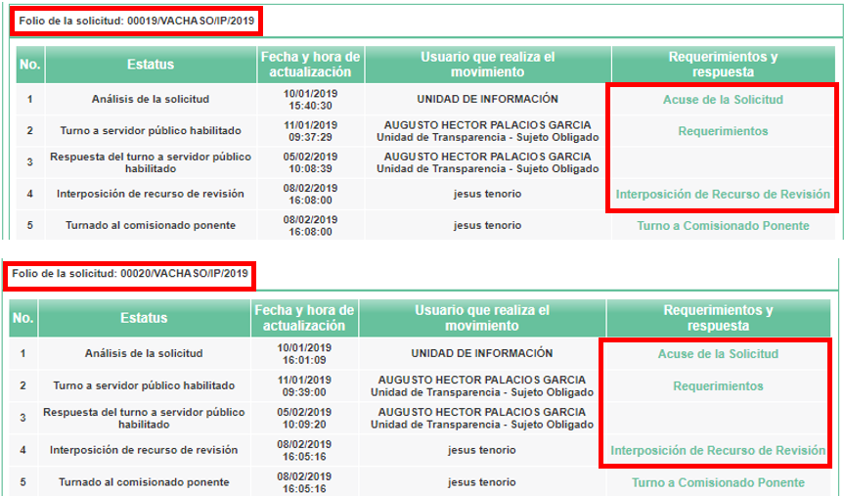
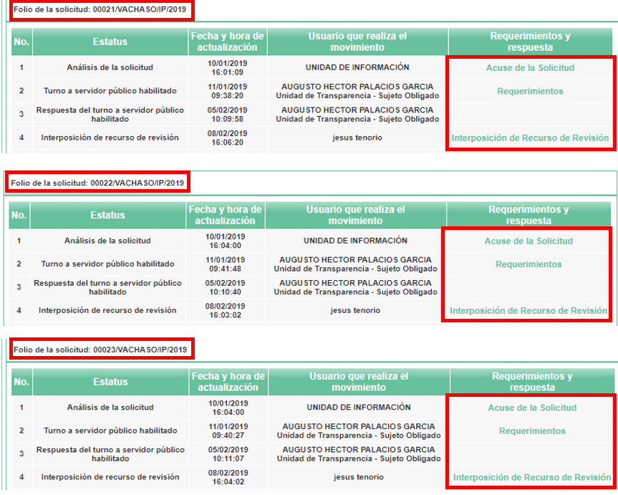

En efecto, como lo adujo en sus Informes Justificados, los servidores públicos habilitados suben la información al SAIMEX para atender la solicitud que les fue turnada; sin embargo, ello no significa que ya se haya dado respuesta al Particular o que este conozca la información, toda vez que es responsabilidad del Titular de la Unidad de Transparencia dar respuesta a las solicitudes de acceso a la información recibidas por el Sujeto Obligado, tal como lo determina el artículo 53, fracción II de la Ley de Transparencia y Acceso a la Información Pública del Estado de México y Municipios.

Artículo 53. Las Unidades de Transparencia tendrán las siguientes funciones:
I…
II. Recibir, tramitar y dar respuesta a las solicitudes de acceso a la información;
III. a XV. …
(Énfasis añadido)

Así, se advierte que, tal como lo indicó el Particular, el Ayuntamiento de Valle de Chalco Solidaridad no atendió sus solicitudes, ni solicitó una prórroga para dar contestación a las mismas, dentro de los plazos establecidos en el artículo 163 de la Ley de la materia, pues tenía hasta el treinta y uno de enero de dos mil diecinueve para notificar alguna de las dos situaciones; de igual manera, los archivos que remitió vía Informe Justificado no atienden la solicitud en comento, toda vez que se trata de documentos que únicamente refieren la deuda por créditos bancarios y no así el total de los pasivos que tenga o haya tenido el Sujeto Obligado en el periodo requerido por el Particular; por lo cual se advierte que el Sujeto Obligado no fue congruente ni exhaustivo en la información que proporcionó a las solicitudes de acceso a la información materia de los Recursos de Revisión que nos ocupan.

Al respecto, el Criterio 02/17 emitido por el Instituto Nacional de Transparencia, Acceso a la Información y Protección de Datos Personales –INAI-, refiere:

Congruencia y exhaustividad. Sus alcances para garantizar el derecho de acceso a la información. De conformidad con el artículo 3 de la Ley Federal de Procedimiento Administrativo, de aplicación supletoria a la Ley Federal de Transparencia y Acceso a la Información Pública, en términos de su artículo 7; todo acto administrativo debe cumplir con los principios de congruencia y exhaustividad. Para el efectivo ejercicio del derecho de acceso a la información, la congruencia implica que exista concordancia entre el requerimiento formulado por el particular y la respuesta proporcionada por el sujeto obligado; mientras que la exhaustividad significa que dicha respuesta se refiera expresamente a cada uno de los puntos solicitados. Por lo anterior, los sujetos obligados cumplirán con los principios de congruencia y exhaustividad, cuando las respuestas que emitan guarden una relación lógica con lo solicitado y atiendan de manera puntual y expresa, cada uno de los contenidos de información.

Así, con base en los argumentos expuestos, advierte que los documentos que el Sujeto Obligado proporcionó no atienden puntualmente cada uno de los puntos solicitados por el Particular, por lo cual se estima que el Ayuntamiento de Valle de Chalco Solidaridad, no atendió los principios de congruencia y exhaustividad determinados por la normatividad en la materia.

Por lo expuesto, es evidente que los agravios hechos valer por el Recurrente resultan fundados.

Ahora bien, aunado a lo expuesto, es oportuno analizar la normatividad aplicable al Sujeto Obligado a efecto de señalar su competencia para la atención de la solicitud de información en virtud de generar, administrar o archivar la información requerida.

- Reporte de la deuda adquirida durante la administración 2016-2018.
- Monto de la deuda al treinta y uno de diciembre de dos mil quince y al treinta y uno de diciembre de dos mil dieciocho.
- Reporte de la Deuda Pública adquirida por el Ayuntamiento de Valle de Chalco Solidaridad, en los años dos mil quince, dos mil dieciséis, dos mil diecisiete y dos mil dieciocho.

El artículo 115, fracción II, de la Constitución Política de los Estados Unidos Mexicanos, establece que los municipios estarán investidos de personalidad jurídica y manejarán su patrimonio conforme a la ley. Asimismo, la fracción IV, del precepto jurídico en cita, determina que los municipios administrarán libremente su hacienda, la cual se formará de los rendimientos de los bienes que les pertenezcan, así como de las contribuciones y otros ingresos que las legislaturas establezcan a su favor.

El artículo 73, fracción VIII, numeral 3o. de la Carta Magna, señala que en materia de deuda pública el Congreso tiene facultad para establecer en las leyes las bases generales, para que los Estados, el Distrito Federal y los Municipios puedan incurrir en endeudamiento; los límites y modalidades bajo los cuales dichos órdenes de gobierno podrán afectar sus respectivas participaciones para cubrir los empréstitos y obligaciones de pago que contraigan; la obligación de dichos órdenes de gobierno de inscribir y publicar la totalidad de sus empréstitos y obligaciones de pago en un registro público único, de manera oportuna y transparente; un sistema de alertas sobre el manejo de la deuda.

El artículo 116, fracción II, párrafo sexto, de la referida Constitución Política, determina que las legislaturas de los estados contarán con entidades estatales de fiscalización, la cuales deberá fiscalizar las acciones de Estados y Municipios en materia de fondos, recursos locales y deuda pública.

Por su parte, el artículo 61, fracción XXXII, de la Constitución Política del Estado Libre y Soberano de México, establece que se deberá fiscalizar, a través del Órgano Superior de Fiscalización del Estado de México, las acciones del Estado y Municipios en materia de fondos, recursos estatales y deuda pública.
A su vez, la Ley Orgánica Municipal del Estado de México, en su artículo 31, fracción XX, señala lo siguiente:

Artículo 31.- Son atribuciones de los ayuntamientos:
…
XX. Autorizar la contratación de empréstitos, en términos de la Ley de Deuda Pública
Municipal del Estado de México;

Asimismo, el artículo 101, fracción III de la Ley en cita, determina que el proyecto del presupuesto de egresos se integrará por la situación de la deuda pública, incluyendo el contingente económico de los litigios laborales en los que el ayuntamiento forme parte.

De lo anterior se advierte la atribución que tiene el Sujeto Obligado para contraer deuda, así como para documentar la misma e incluso integrarla a su proyecto de presupuesto de egresos, asimismo, la deuda pública municipal está sujeta a fiscalización por parte del Órgano Superior de Fiscalización del Estado de México.

En este sentido, los Lineamientos para Para la elaboración y presentación de la Cuenta Pública Municipal, determinan como parte de la información que los municipios deben remitir al Órgano Superior de Fiscalización del Estado de México, el Estado Analítico de la Deuda y Otros Pasivos, el Informe Analítico de la Deuda Pública y Otros Pasivos, así como el Expediente del Financiamiento o financiamientos y obligaciones contratados en el ejercicio o ejercicios anteriores a corto y largo plazo que incluya: Acta de Cabildo de la Justificación y Aprobación para solicitar el financiamiento, cálculo del menor costo financiero, contrato de crédito, (Institución Financiera, monto del crédito, tasa de interés, tabla de amortización, destino del crédito y anexos), inscripción en el Registro de Deuda Pública y en el Registro Público Único, modificación o cancelación de los mismos según corresponda, tal como se muestra a continuación:

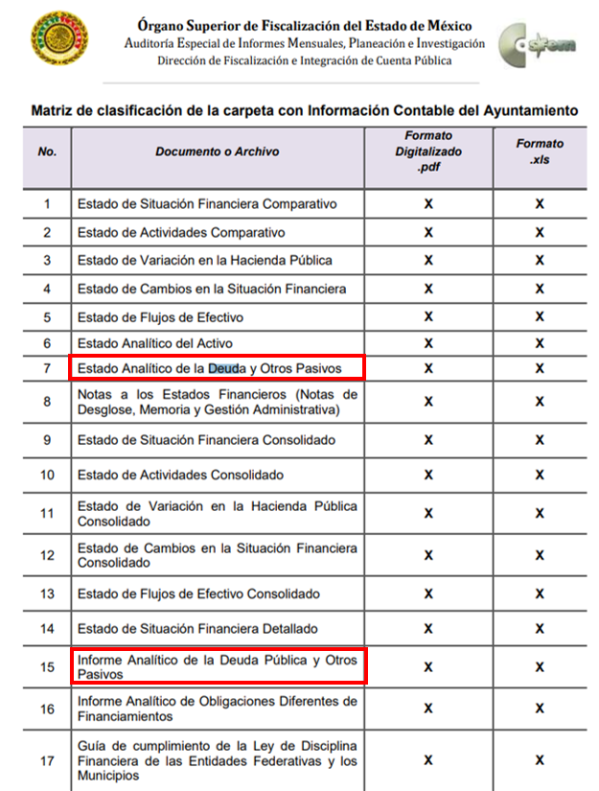

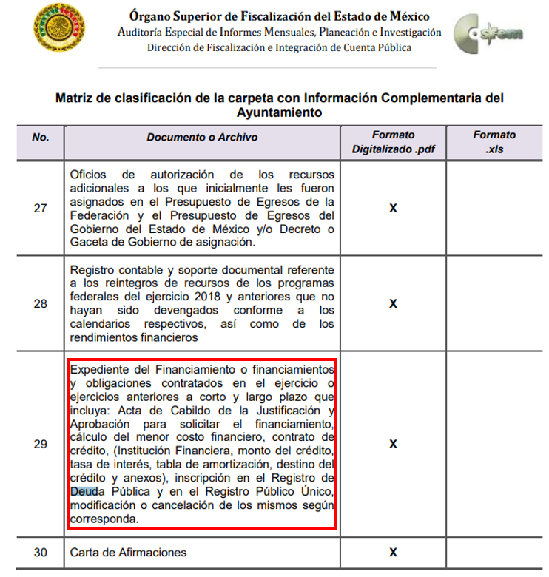

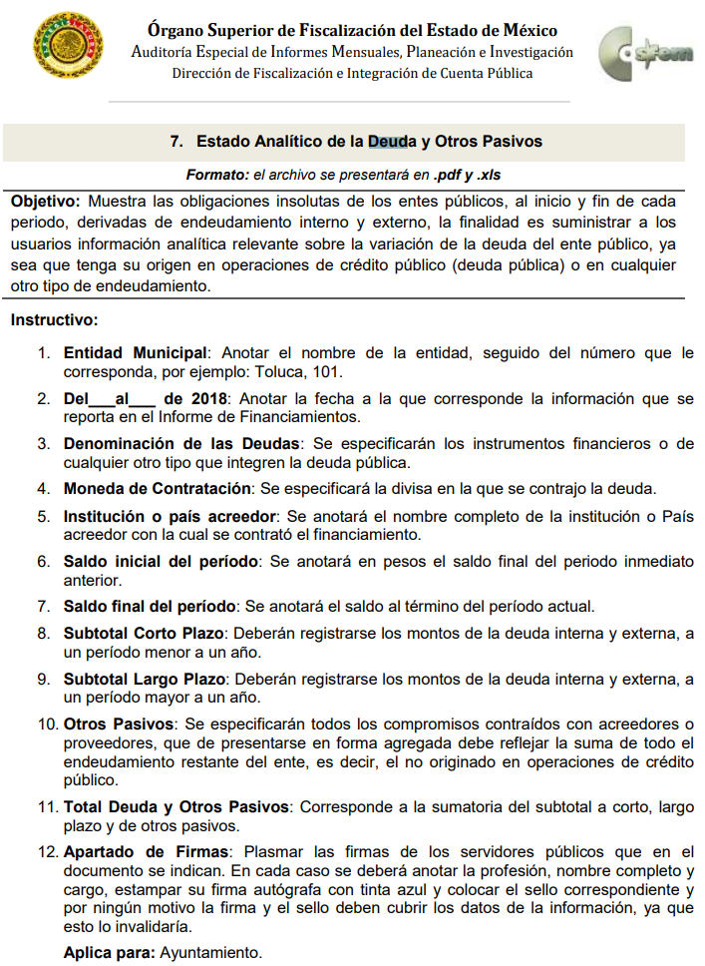
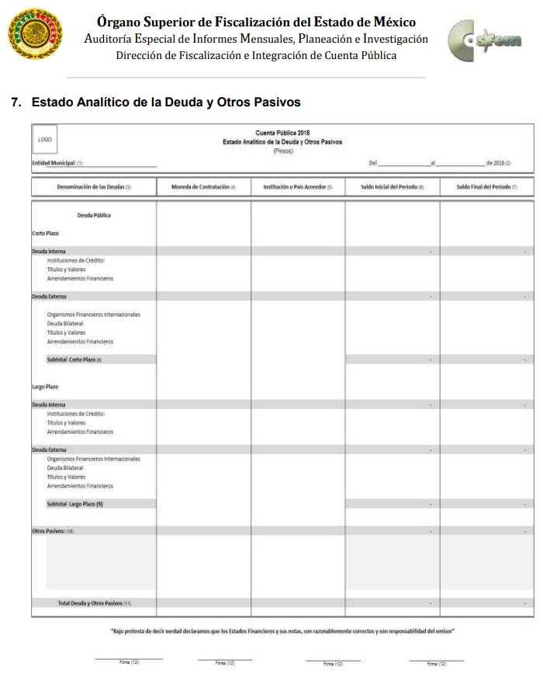

Como se observa de lo anteriormente descrito, el Ayuntamiento Valle de Chalco Solidaridad tiene atribuciones para generar documentos oficiales específicos en los que se detalla la Deuda Pública y en general los pasivos que tiene dicho Municipio, incluso son documentos que debe entregar periódicamente al Órgano Superior de Fiscalización del Estado de México.
Fortalece lo expuesto, el hecho de que la información sobre la Deuda Pública forma parte de las Obligaciones de Transparencia Comunes determinadas en el artículo 92, de la Ley de Transparencia y Acceso a la Información Pública del Estado de México y Municipios, es decir, se trata de información que los sujetos obligados deben poner a disposición del público de manera permanente y actualizada de forma sencilla, precisa y entendible, en los respectivos medios electrónicos, de acuerdo con sus facultades, atribuciones, funciones u objeto social. Al efecto, la fracción XXVI, del precepto jurídico en cita, determina lo siguiente:

XXVI. La información relativa a la deuda pública, en términos de las disposiciones jurídicas aplicables:
Los datos de todos los financiamientos contratados, así como de los movimientos que se efectúen, en la que se incluya:
a) Los montos de financiamiento contratados;
b) Los plazos;
c) Las tasas de interés; y
d) Las garantías.

De lo anterior, se observa la obligación que tiene el Ayuntamiento Valle de Chalco Solidaridad de hacer pública la información relacionada con la deuda pública y los financiamientos contratados, información que invariablemente corresponde a lo solicitado por el particular.

Es oportuno mencionar que, si bien el Particular no identificó un documento especifico al cual pretenda acceder, lo cierto es que sí precisó la información que desea conocer, por tanto, el Sujeto Obligado debe considerar el Criterio 28/10 del Instituto Nacional de Transparencia, Acceso a la Información y Protección de Datos Personales, INAI, mismo que se cita a continuación:

Cuando en una solicitud de información no se identifique un documento en específico, si ésta tiene una expresión documental, el sujeto obligado deberá entregar al particular el documento en específico. La Ley Federal de Transparencia y Acceso a la Información Pública Gubernamental tiene por objeto garantizar el acceso a la información contenida en documentos que los sujetos obligados generen, obtengan, adquieran, transformen o conserven por cualquier título; que se entienden como cualquier registro que documente el ejercicio de las facultades o la actividad de los sujetos obligados sin importar su fuente o fecha de elaboración. En este sentido, cuando el particular lleve a cabo una solicitud de información sin identificar de forma precisa la documentación específica que pudiera contener dicha información, o bien pareciera que más bien la solicitud se constituye como una consulta y no como una solicitud de acceso en términos de la Ley Federal de Transparencia y Acceso a la Información Pública Gubernamental, pero su respuesta puede obrar en algún documento, el sujeto obligado debe dar a la solicitud una interpretación que le dé una expresión documental. Es decir, si la respuesta a la solicitud obra en algún documento en poder de la autoridad, pero el particular no hace referencia específica a tal documento, se deberá hacer entrega del mismo al solicitante.

Es decir que, como sucede en el caso que nos ocupa, el Particular no señaló puntualmente la denominación del instrumento al que requiere tener acceso pero sí la información de su interés, es así que la respuesta puede obrar en algún documento que el Sujeto Obligado está constreñido a generar, por lo que debe dar a la solicitud una interpretación que le dé una expresión documental.

Al respecto, esta Ponencia Resolutora llevó a cabo la revisión del portal de Información Pública de Oficio del Sujeto Obligado y constató que del periodo del cual solicitó la información el Particular, a saber años dos mil quince, dos mil dieciséis, dos mil diecisiete y dos mil dieciocho, únicamente cuenta con un registro de información en el año dos mil diecisiete, como se observa en las imágenes siguientes:
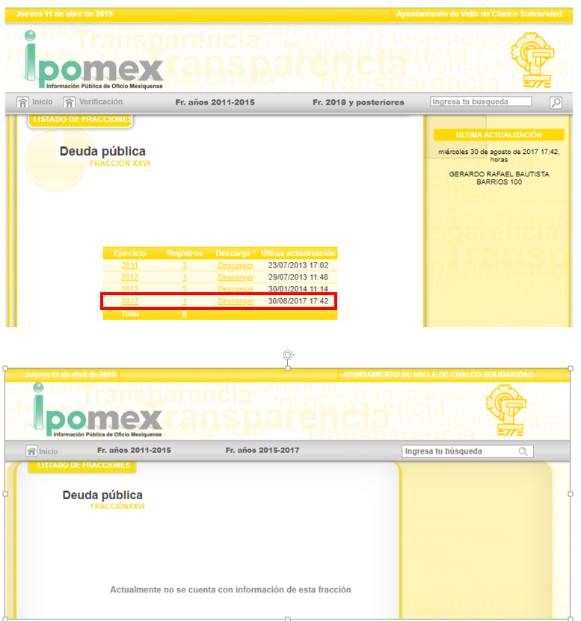

Derivado de lo expuesto, se advierte que el Sujeto Obligado tiene competencia para pronunciarse sobre la información requerida por el Particular.

Por lo anterior, resulta viable ordenar al Sujeto Obligado Ayuntamiento de Valle de Chalco Solidaridad, previa búsqueda exhaustiva y razonable en todas las áreas competentes, entregue el documento que dé cuenta de lo solicitado por el Particular.

- Reporte de la Cuenta Pública en los ejercicios fiscales dos mil quince, dos mil dieciséis, dos mil diecisiete y dos mil dieciocho.

El artículo 61, fracción XXXIII, de la Constitución Política del Estado Libre y Soberano de México, establece lo siguiente:

Artículo 61.- Son facultades y obligaciones de la Legislatura:
…
XXXIII. Revisar, por conducto del Órgano Superior de Fiscalización del Estado de México, las cuentas y actos relativos a la aplicación de los fondos públicos del Estado y de los Municipios, así como fondos públicos federales en los términos convenidos con dicho ámbito que incluirán la información correspondiente a los Poderes Públicos, organismos autónomos, organismos auxiliares, fideicomisos públicos o privados y demás entes que manejen recursos del Estado y Municipios.
El Órgano Superior de Fiscalización del Estado de México podrá solicitar y revisar, de manera casuística y concreta, información de ejercicios anteriores al de la Cuenta Pública en revisión, sin que por este motivo se entienda, para todos los efectos legales, abierta nuevamente la Cuenta Pública del ejercicio al que pertenece la información solicitada, exclusivamente cuando el programa, proyecto o la erogación, contenidos en el presupuesto en revisión abarque para su ejecución y pago diversos ejercicios fiscales o se trate de revisiones sobre el cumplimiento de los objetivos de los programas estatales y municipales. Las observaciones y recomendaciones que, respectivamente, el Órgano Superior de Fiscalización del Estado de México emita, sólo podrán referirse al ejercicio de los recursos públicos de la Cuenta Pública en revisión.

Por su parte, el artículo 2, fracción VIII, de la Ley de Fiscalización Superior del Estado de México, señala que se entiende por Cuenta Pública a los informes que rinden anualmente a la Legislatura, el Gobernador y los Presidentes Municipales, respecto de los resultados y la situación financiera del ejercicio fiscal inmediato anterior.

Asimismo, el artículo 32, del ordenamiento jurídico en cita, determina la obligación para los Presidentes Municipales de presentar a la Legislatura las cuentas públicas anuales de sus respectivos municipios.

De igual manera, el artículo 48, de la ley en cita, señala que la cuenta pública de los municipios, deberá firmarse por el Presidente Municipal, él o los Síndicos según corresponda; el Tesorero y el Secretario del Ayuntamiento.

De lo anterior se advierte la obligación que tienen los Presidentes Municipales para generar la Cuenta Pública anual y remitirla al Órgano Superior de Fiscalización del Estado de México.

En este sentido, los Lineamientos para Para la elaboración y presentación de la Cuenta Pública Municipal, determinan los documentos y formatos que cada Ayuntamiento deberá generar e integrar a la Cuenta Pública anual, tal como se muestra a continuación:

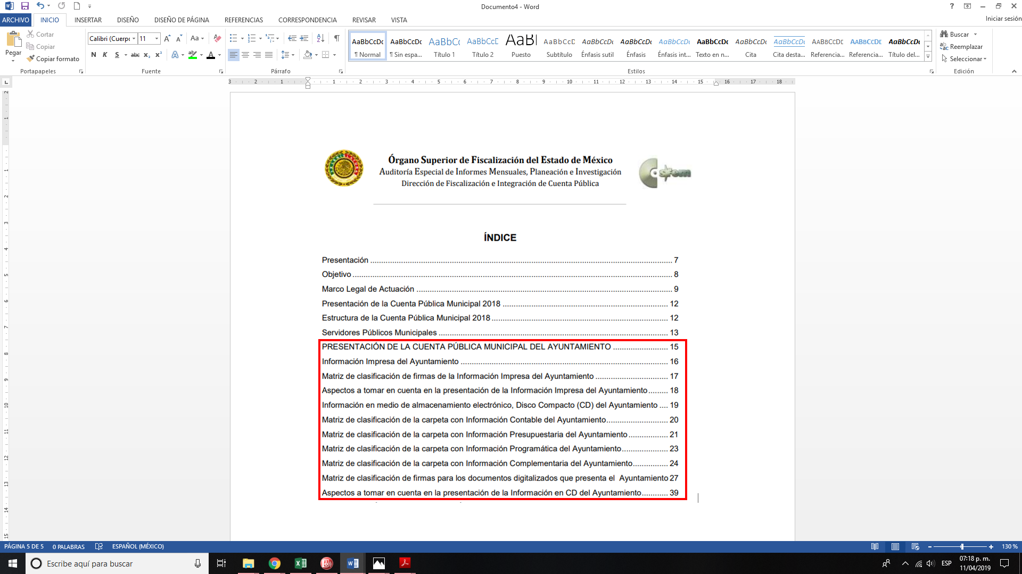

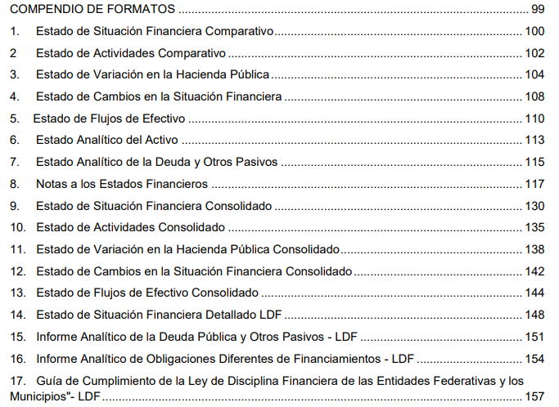
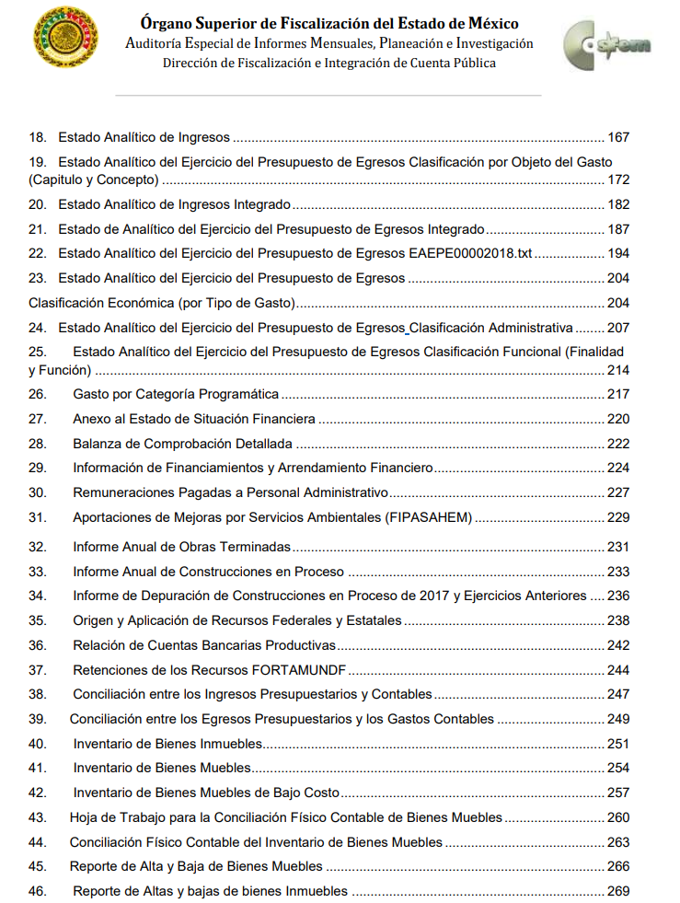
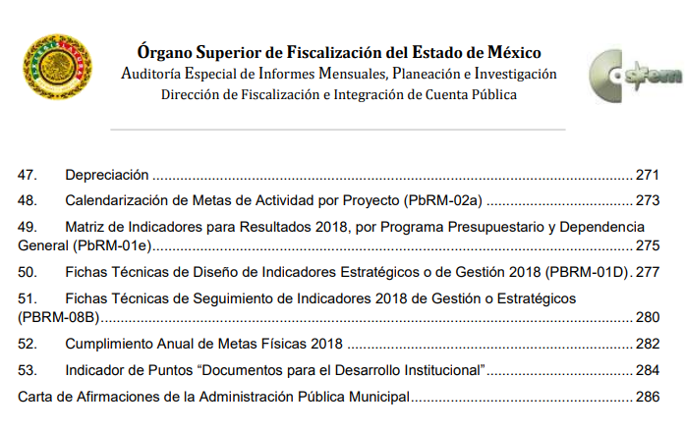
Como se observa de lo anteriormente descrito, el Ayuntamiento Valle de Chalco Solidaridad tiene atribuciones para generar documentos oficiales específicos en los que se detalla la Cuenta Pública anual de dicho Municipio, incluso son documentos que debe entregar periódicamente al Órgano Superior de Fiscalización del Estado de México.

Fortalece lo expuesto, el hecho de que la información sobre la Cuenta Pública forma parte de las Obligaciones de Transparencia Comunes determinadas en el artículo 92, de la Ley de Transparencia y Acceso a la Información Pública del Estado de México y Municipios, es decir, se trata de información que los sujetos obligados deben poner a disposición del público de manera permanente y actualizada de forma sencilla, precisa y entendible, en los respectivos medios electrónicos, de acuerdo con sus facultades, atribuciones, funciones u objeto social. Al efecto, la fracción XXV, del precepto jurídico en cita, determina lo siguiente:

XXV. La información financiera sobre el presupuesto asignado, así como los informes del ejercicio trimestral del gasto, en términos de la Ley General de Contabilidad Gubernamental y demás disposiciones jurídicas aplicables;

Al respecto, los Lineamientos técnicos generales para la publicación, homologación y estandarización de la información de las obligaciones establecidas en el Título Quinto y en la fracción IV del artículo 31 de la Ley General de Transparencia y Acceso a la Información Pública, que deben de difundir los sujetos obligados en los portales de internet y en la Plataforma Nacional de Transparencia, establecen lo siguiente:

La información que publicarán los sujetos obligados en cumplimiento de esta fracción se organizará de conformidad con los siguientes rubros:
- Presupuesto asignado anual
- Ejercicio de los egresos presupuestarios
- Cuenta Pública

Lo anterior con fundamento en la Ley General de Contabilidad Gubernamental, en donde se define la información financiera como “… la información presupuestaria y contable expresada en unidades monetarias, sobre las transacciones que realiza un ente público y los eventos económicos identificables y cuantificables que lo afectan, la cual puede representarse por reportes, informes, estados y notas que expresan su situación financiera, los resultados de su operación y los cambios en su patrimonio.”
Dicha información financiera que es generada por los sujetos obligados deberá estar organizada, sistematizada y difundida (…) al menos, trimestralmente (a excepción de los informes y documentos de naturaleza anual y otros que por virtud de la Ley General de Contabilidad Gubernamental o disposición legal aplicable tengan un plazo y periodicidad determinada) en sus respectivas páginas electrónicas de internet, a más tardar 30 días después del cierre del período que corresponda, en términos de las disposiciones en materia de transparencia que les sean aplicables y, en su caso, de los criterios que emita el consejo.
En relación con el Presupuesto asignado anual, todo sujeto obligado publicará, al inicio de cada año, la información del gasto programable que se le autorizó según el Presupuesto de Egresos correspondiente.
Respecto del ejercicio de los egresos presupuestarios, éste pertenece al Estado Analítico del Ejercicio del Presupuesto de Egresos, generado por los sujetos obligados de manera periódica y de acuerdo con la Ley General de Contabilidad Gubernamental. El Estado Analítico antes mencionado se compone de cuatro clasificaciones, las cuales identifican el tipo de información presupuestaria que deberán publicar los sujetos obligados. La clasificación es la siguiente:
a) Clasificación por Objeto del Gasto (Capítulo y Concepto)
b) Clasificación Económica (por Tipo de Gasto)
c) Clasificación Administrativa
d) Clasificación Funcional (Finalidad y Función)
Para efectos del cumplimiento de la presente fracción, el formato correspondiente al Ejercicio de los egresos presupuestarios deberá contener únicamente los datos desglosados correspondientes a la Clasificación por Objeto del Gasto (Capítulo y Concepto), además se agregará un hipervínculo al Estado Analítico del Ejercicio del Presupuesto de Egresos completo, mismo que integrará la información de las cuatro clasificaciones antes mencionadas.
Respecto al contenido de la Cuenta Pública, se deberán “incluir los estados financieros y demás información presupuestaria, programática y contable que emanen de los registros de los entes públicos, serán la base para la emisión de informes periódicos y para la formulación de la cuenta pública anual”. Dichos estados deberán ser realizados por los sujetos obligados y estar ordenados de conformidad con los criterios, lineamientos y disposiciones normativas correspondientes que emita el Consejo Nacional de Armonización Contable, por ejemplo, el Acuerdo por el que se armoniza la estructura de las Cuentas Públicas

De lo anterior, se observa la obligación que tiene el Ayuntamiento Valle de Chalco Solidaridad de hacer pública la información relacionada con la cuenta pública, información que invariablemente corresponde a lo solicitado por el particular.

Al respecto, esta Ponencia Resolutora llevó a cabo la revisión del portal de Información Pública de Oficio del Sujeto Obligado y constató que del periodo del cual solicitó la información el Particular, a saber años dos mil quince, dos mil dieciséis, dos mil diecisiete y dos mil dieciocho, no tiene información publicada, como se observa en las imágenes siguientes:

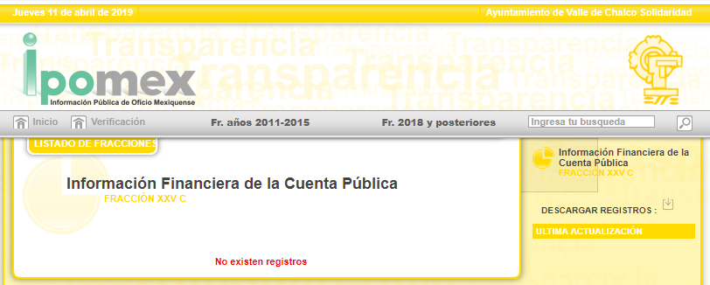

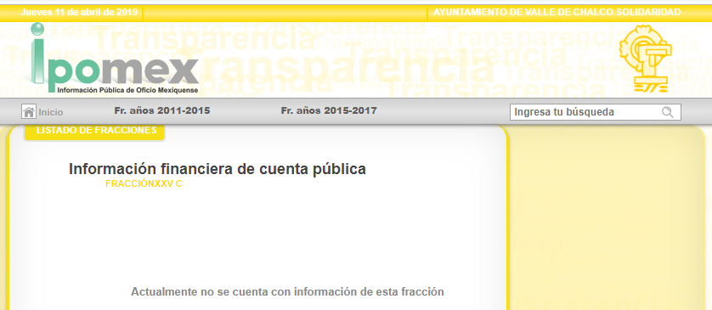

Derivado de lo expuesto, se advierte que el Sujeto Obligado tiene competencia para pronunciarse sobre la información requerida por el Particular.

Por lo anterior, resulta viable ordenar al Sujeto Obligado Ayuntamiento de Valle de Chalco Solidaridad, previa búsqueda exhaustiva y razonable en todas las áreas competentes, entregue el documento que dé cuenta de lo solicitado por el Particular.

SEXTO. Decisión

Por lo anterior, con fundamento en el artículo 186, fracción IV, de la Ley de Transparencia y Acceso a la Información Pública del Estado de México y Municipios, este Instituto considera procedente ORDENAR al Ayuntamiento de Valle de Chalco Solidaridad que, previa búsqueda exhaustiva y razonable en todas las áreas competentes entregue vía el Sistema de Acceso a la Información Mexiquense (SAIMEX), la expresión documental que dé cuenta de:

- Monto de la deuda con la que se recibió la administración 2016-2018.
- Monto de la deuda con la que se entregó la administración 2016-2018.
- Deuda Pública adquirida por el Ayuntamiento de Valle de Chalco Solidaridad, en los años dos mil quince, dos mil dieciséis, dos mil diecisiete y dos mil dieciocho.
- Cuenta Pública del Ayuntamiento en los ejercicios fiscales dos mil quince, dos mil dieciséis, dos mil diecisiete y dos mil dieciocho.

SÉPTIMO. Vista a la Contraloría Interna y Órgano de Control y Vigilancia.

En los asuntos en estudio, ha quedado señalado que el Ayuntamiento de Valle de Chalco Solidaridad no emitió respuesta dentro del plazo señalado en el artículo 163 de la Ley de Transparencia y Acceso a la Información Pública del Estado de México y Municipios.

Al respecto, en el artículo 36, fracción X, del ordenamiento jurídico en cita, se establece que es atribución de este Instituto hacer del conocimiento del Órgano Interno de Control o equivalente de cada Sujeto Obligado las infracciones a esta Ley.

En ese sentido, de conformidad con lo previsto en el artículo 222, fracción II, de dicho ordenamiento, son causas de sanción por incumplimiento de las obligaciones establecida en la Ley de la materia, entre otras conductas, la falta de respuesta a las solicitudes de información en los plazos señalados, a saber, dentro de los quince días siguientes a la presentación del requerimiento.

Por su parte, el artículo 223 de la Ley de Transparencia y Acceso a la Información Pública del Estado de México y Municipio prevé que este Instituto deberá dar vista a la Contraloría Interna, con el fin de que determine el grado de responsabilidad de los servidores públicos que incumplan con las obligaciones establecidas en la Ley.

Sobre el particular, si bien, la presente resolución no tiene por objetivo investigar y determinar posibles violaciones al derecho de acceso a la información, toda vez que este Organismo Autónomo, advirtió la falta de respuesta del Sujeto Obligado, se considera procedente dar vista al Contralor Interno y Titular del Órgano de Control y Vigilancia de este Instituto.

Por lo expuesto y fundado, este Pleno:

RESUELVE:

PRIMERO. Resultan FUNDADAS las razones o motivos de inconformidad hechos valer por el Recurrente en los Recursos de Revisión 00551/INFOEM/IP/RR/2019, 00552/INFOEM/IP/RR/2019, 00553/INFOEM/IP/RR/2019, 00554/INFOEM/IP/RR/2019 y 00555/INFOEM/IP/RR/2019, en términos de los Considerandos QUINTO y SEXTO de la presente Resolución.

SEGUNDO. Se ORDENA al Ayuntamiento de Valle de Chalco Solidaridad, atienda las solicitudes de acceso a la información pública con número de folio 00019/VACHASO/IP/2019, 00020/VACHASO/IP/2019, 00021/VACHASO/IP/2019, 00022/VACHASO/IP/2019 y 00023/VACHASO/IP/2019, y previa búsqueda exhaustiva y razonable en todas las áreas competentes, otorgue acceso vía el Sistema de Acceso a la Información Mexiquense (SAIMEX), el documento que dé cuenta de:

- Monto de la deuda con la que se recibió la administración 2016-2018.
- Monto de la deuda con la que se entregó la administración 2016-2018.
- Deuda Pública adquirida por el Ayuntamiento de Valle de Chalco Solidaridad, en los años dos mil quince, dos mil dieciséis, dos mil diecisiete y dos mil dieciocho.
- Cuenta Pública del Ayuntamiento en los ejercicios fiscales dos mil quince, dos mil dieciséis, dos mil diecisiete y dos mil dieciocho.

TERCERO. NOTIFÍQUESE la presente resolución al Titular de la Unidad de Transparencia del Sujeto Obligado, para que conforme al artículo 186 último párrafo, 189 segundo párrafo y 194 de la Ley de Transparencia y Acceso a la Información Pública del Estado de México y Municipios; dé cumplimiento a lo ordenado dentro del plazo de diez días hábiles, e informe a este Instituto en un plazo de tres días hábiles siguientes sobre el cumplimiento dado a la presente.

CUARTO. NOTIFÍQUESE al Recurrente la presente Resolución, asimismo, se hace de su conocimiento que de conformidad con lo establecido en el artículo 196 de la Ley de Transparencia y Acceso a la Información Pública del Estado de México y Municipios podrá promover Juicio de Amparo en los términos de las leyes aplicables.

QUINTO. Con fundamento en lo dispuesto en los artículos 190 de la Ley de Transparencia y Acceso a la Información Pública del Estado de México y Municipios, gírese oficio al Contralor Interno y Titular del Órgano de Control y Vigilancia de este Instituto con la finalidad de que actúe en razón de su competencia, en términos de lo dispuesto en el Considerando SÉPTIMO de la presente resolución.

ASÍ LO RESUELVE, POR UNANIMIDAD DE VOTOS EL PLENO DEL INSTITUTO DE TRANSPARENCIA, ACCESO A LA INFORMACIÓN PÚBLICA Y PROTECCIÓN DE DATOS PERSONALES DEL ESTADO DE MÉXICO Y MUNICIPIOS, CONFORMADO POR LOS COMISIONADOS ZULEMA MARTÍNEZ SÁNCHEZ, EVA ABAID YAPUR, JOSÉ GUADALUPE LUNA HERNÁNDEZ, JAVIER MARTÍNEZ CRUZ Y LUIS GUSTAVO PARRA NORIEGA, EN LA DÉCIMO QUINTA SESIÓN ORDINARIA CELEBRADA EL VEINTICUATRO DE ABRIL DE DOS MIL DIECINUEVE, ANTE EL SECRETARIO TÉCNICO DEL PLENO, ALEXIS TAPIA RAMÍREZ.

Zulema Martínez Sánchez
Comisionada Presidenta
(Rúbrica)

Eva Abaid Yapur  Comisionada  (Rúbrica) | José Guadalupe Luna Hernández  Comisionado  (Rúbrica)
Javier Martínez Cruz  Comisionado  (Rúbrica) | Luis Gustavo Parra Noriega  Comisionado  (Rúbrica)
Alexis Tapia Ramírez
Secretario Técnico del Pleno
(Rúbrica)

Esta foja corresponde a la Resolución de fecha veinticuatro de abril dos mil diecinueve, emitida en el Recurso de Revisión número 00551/INFOEM/IP/RR/2019 y acumulados.

